**Dal 19 al 22 dicembre e**

**Dal 27 al 29 dicembre**

**GAME PRODUZIONI** presenta

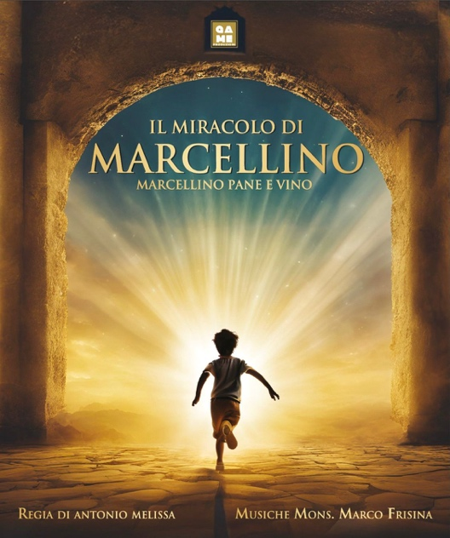

**IL MIRACOLO DI MARCELLINO**

(Marcellino pane e vino)

Libretto **Paolo Galli**

con musiche originali **Mons. Marco Frisina**

direzione musicale **Adriano Scappini**

assistente alla regia **Vanna Tino**

regia di **Antonio Melissa**

con

**Myriam Somma** Madre di Marcellino

**Maurizio Semeraro** Priore

**Gioacchino Inzirillo** Fra Din Don

**Silvia Liberato** Teresa

**Davide Bonafini** Fra balbetto

**Antonio Lo Bianco** Fra Pappina

**Andrea Ghislotti** Fra malato

**Danny Bignotti** Frate porta

Marcellino è **Riccardo De Palo**

Game Produzioni di **Giovanna Gattino**

Il Miracolo di Marcellino nasce come libro per bambini scritto da J.M. Sanchez Silva, famoso scrittore per l’infanzia spagnolo, diventato celebre proprio per il suo Marcellino Pane e Vino scritto nel 1953 e che due anni dopo divenne uno dei maggiori successi di cinema spagnolo a livello internazionale. Una storia capace di commuovere adulti e bambini.

Nel 2009 il musical Il Miracolo di Marcellino debutta nel prestigioso Teatro Sistina di Roma, con le musiche di Mons. Marco Frisina e con ben 11.000 presenze riscuotendo grande successo di critica e di pubblico.

La storia, tratta da un’antica leggenda popolare spagnola, narra di un neonato abbandonato, raccolto in fasce ed allevato con amore dai frati di un convento. Crescendo Marcellino sente il bisogno di un amico, che trova in un crocifisso abbandonato nella soffitta del convento.

Fra il bimbo e Gesù si stabilisce una tenera amicizia; ogni giorno Marcellino porta al suo Amico pane e vino presi di nascosto dalla dispensa dei frati. Gesù ascolta le piccole pene e i desideri del bambino.

**NOTE DI REGIA**

"Il miracolo di Marcellino" è una storia che mi porto nel cuore da anni, un racconto che ho incontrato per la prima volta come interprete e che, col tempo, ho avuto l'onore di dirigere. È uno spettacolo che non smette mai di sorprendermi, di commuovermi, di farmi riflettere. Ogni volta che lo portiamo in scena, accade qualcosa di magico, come se la storia di Marcellino, quel bambino dal cuore puro e dalla fede innocente, prendesse vita in modo nuovo e inaspettato.

Mi sento un custode di questa narrazione. Marcellino Pane e Vino è una storia semplice, ma di una profondità disarmante. Parla di amore, di solitudine, di speranza. Parla di miracoli, ma di quelli che accadono quotidianamente quando meno te lo aspetti, quando la vita ti sorprende con la sua dolcezza e la sua capacità di guarire le ferite più profonde. E non c'è periodo migliore del Natale per raccontarla. È come se la magia delle feste amplificasse il messaggio di meraviglia che questa storia porta con sé.

Guardando lo spettacolo, non si può fare a meno di sentirsi parte di questa storia. Marcellino diventa il bambino che è in ognuno di noi, quella parte di noi che ancora crede nei miracoli, che ancora cerca un po' di calore e di comprensione in un mondo spesso troppo freddo e distante.

Quest'anno, grazie alla Game produzioni di Giovanna Gattino che ha fortemente voluto rimettere in scena quest’opera così magica e alla possibilità avuta grazie alla programmazione di Codice Teatro, saremo in scena al Teatro San Babila di Milano. Lì, su quel palco, si ripeterà la magia.

Il Miracolo di Marcellino non è solo uno spettacolo ma un’esperienza che ti lascia un segno. Quando le luci si riaccendono e si torna alla vita quotidiana, ognuno porta con sè un pezzetto di quella purezza, di quell’amore semplice e autentico e forse, per un attimo, ci si ritrova a credere che anche nella nostra vita, da qualche parte, c’è spazio per un miracolo.”

Antonio Melissa

Perché uno Spettacolo sulla storia di Marcellino Pane e Vino?

“Da anni nel periodo di Natale in tutte le città si propongono a teatro degli spettacoli che "timbrano il cartellino". Stagione dopo stagione i titoli sono ripetuti e ripetitivi.

Tra questi titoli ho sempre sentito la mancanza di qualcosa di nuovo che avesse il sapore di ricordi, di famiglia, di sorrisi e anche di commozione.

Pescando tra i miei ricordi di bambina e di Natali passati mi è tornata in mente una serata a casa dei miei nonni a vedere un film che mi aveva commosso e divertito: Marcellino Pane e Vino

Natale dopo Natale è diventato uno dei titoli che guardavamo con la mia famiglia, una piccola tradizione, che univa tutti noi.

Questo ricordo si è trasformato nel desiderio di proporlo a teatro e di farlo conoscere alle nuove generazioni.

L'incontro con Antonio Melissa è stato determinante per trasformare questa idea in una realtà e così...Eccoci qua..

Non vedo l'ora di farvi vivere questo viaggio in un Convento molto Speciale

Vi aspetto”

Giovanna Gattino

**CODICE TEATRO** Rassegna di teatro presso Teatro San Babila, Corso Venezia, 2/A. Direzione artistica e produzione di Giovanna Gattino e Antonio Melissa

***ORARI SPETTACOLO***

Dal 19 al 22 dicembre – da giovedì a sabato ore 20 - domenica ore 15.30

Dal 27 al 29 dicembre – venerdì e sabato ore 20 – domenica ore 15.30

***PREZZI SPETTACOLO***

Da 20 euro galleria a 40 euro poltronissima experience

Bambini sotto gli 8 anni

Da 10 euro galleria a 25 euro poltronissima experience

***PRENOTAZIONE BIGLIETTI CODICE TEATRO***

[***www.vivaticket.com***](http://www.vivaticket.com)

[***info@codiceteatro.it***](mailto:info@codiceteatro.it) ***Tel.338 8747617*** [**www.codiceteatro.it**](http://www.codiceteatro.it)

***Biglietteria San Babila 02.46513734 -*** [***info@teatrosanbabilamilano.it***](mailto:info@teatrosanbabilamilano.it)